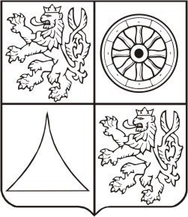 | Výpis usnesení z 5. mimořádného zasedání Rady Libereckého kraje konaného dne 27. 3. 2018
USNESENÍ č. 537/18/mRK
Darovací smlouva č. OLP/2062/2018
Rada kraje po projednání
rozhoduje
o přijetí daru Libereckým krajem ve formě 200 ks akcií společnosti ČSAD Liberec, a.s., IČ 25045504, se sídlem České mládeže 594/33, Liberec VI-Rochlice, 460 06 Liberec, zapsané v obchodním rejstříku vedeném Krajským soudem v Ústí nad Labem pod sp. zn. B 1126, od společnosti Liberecká automobilová doprava, s.r.o. (LIAD s.r.o.), se sídlem České mládeže 594/33, Liberec VI - Rochlice, 460 06 Liberec, IČO 47309440,
schvaluje
Darovací smlouvu č. OLP/2062/2018 mezi Libereckým krajem a společností Liberecká automobilová doprava, s.r.o. (LIAD s.r.o.), se sídlem České mládeže 594/33, Liberec VI - Rochlice, 460 06 Liberec, IČO 47309440, jejímž předmětem je dar Libereckému kraji ve formě 200 ks akcií společnosti ČSAD Liberec, a.s., IČ 25045504, se sídlem České mládeže 594/33, Liberec VI -Rochlice, 460 06 Liberec, zapsané v obchodním rejstříku vedeném Krajským soudem v Ústí nad Labem pod sp. zn. B 1126
a ukládá
Martinu Půtovi, hejtmanovi kraje, podepsat smlouvu č. OLP/2062/2018 a předložit majetkový vstup do společnosti ČSAD Liberec, a.s., zastupitelstvu kraje k projednání.
Termín: 24. 04. 2018

……………………………..……
Martin Půta
hejtman Libereckého kraje

Liberec 28. 3. 2018
Zapsala Jitka Machálková

